Информация для размещения в официальном
каталоге участников выставки достижений и возможностей отраслей народного хозяйства Республики Коми «Достояние Севера-2019»

Для предприятий
(Не более 80 слов, шрифт Times New Roman, размер шрифта основного текста - 12 ):

ЛОГОТИП (Логотип предоставляется в формате cdr, tiff, jpg)
Юридическое наименование предприятия:
Контакты (Адрес, телефоны, эл.почта, сайт):
Краткая справка о сфере деятельности

Пример:
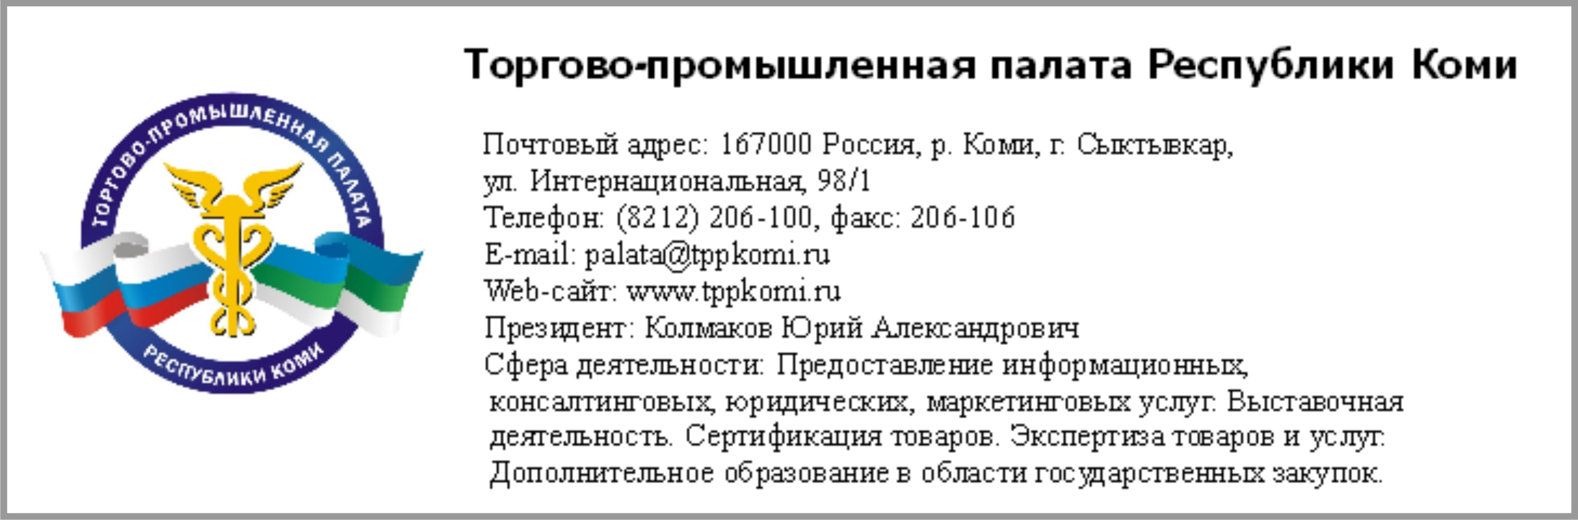

Для муниципальных образований
(Не более 80 слов, шрифт Times New Roman, размер шрифта основного текста - 12 ):

ЛОГОТИП (Логотип предоставляется в формате cdr, tiff, jpg)
Муниципальное образование муниципального района
Административный центр:
Площадь:
Граничащие территории:
Численность населения:
Ведущие отрасли:
Официальный сайт:

Пример:
